**OH MY CONFIG**

Nous sommes face à plusieurs cas de personnes cherchant à acheter les bons composants pour monter leur propre PC adapté à leurs besoins.

Le but est de donner une configuration optimale dans chacun des cas tout en respectant leur budget. Avant de les examiner un par un, rappelons quel est le rôle de certains composants importants au sein d’un ordinateur et qui vont être choisis dans chaque cas et qui sont incontournables lorsque l’on veut monter un PC :

Processeur : *Le processeur est décrit comme étant le cerveau de l’ordinateur. Il va interpréter et exécuter les consignes qu’il reçoit en langage binaire.*

Carte graphique : *Une carte graphique permet l'affichage de graphismes 2D ou 3D sur l'écran d'un PC. La production et la qualité de l'image dépendent de sa mémoire, de sa fréquence et des caractéristiques de l'écran, comme avec la résolution HD ou 4K.*

RAM : *Dans un PC, la RAM ou mémoire vive, est un type de réservoir de stockage d'informations utilisé de façon temporaire par le processeur. Ainsi, elle est essentielle pour le fonctionnement de l'ordinateur.*

**JOB 1**

Dans ce premier cas, nous avons une personne qui a besoin d’un ordinateur pour effectuer des tâches qui ne sont pas énergivores à savoir :

- le pack office qui regroupe des logiciels comme Excel, PowerPoint, Word etc

- des navigateurs web comme Google Chrome ou Firefox

- des logiciels de gestion administrative

On pourra donc se passer d’un PC type gamer afin de ne pas dépenser trop d’argent et ne pas dépasser son budget de 800 € maximum.

On optera donc pour la configuration d’un PC bureautique à bas prix. Voici les composants que l’on a choisi (ils sont tous sur le site de Amazon) :

* **Carte mère :** [**Carte mère Gigabyte H410M S2H V3**](https://www.amazon.fr/dp/B098XTQCPJ?tag=configspc-21&linkCode=osi&th=1&psc=1)à 77,67 €
* (lien : *https://www.amazon.fr/dp/B098XTQCPJ?tag=configspc-21&linkCode=osi&th=1&psc=1*)

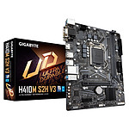

***Avis : On choisit cette carte mère car elle est compatible avec les processeurs Intel Core de 10ème génération en plus de ne pas être chère.***

* **Processeur :** [**Processeur Intel Celeron G5925**](https://www.ldlc.com/fiche/PB00438833.html#a_aid=aff264&data1=flu438833) à 68,76 €

(lien : [*https://www.amazon.fr/dp/B08PBRGFQM?tag=configspc-21&linkCode=osi&th=1&psc=1*](https://www.amazon.fr/dp/B08PBRGFQM?tag=configspc-21&linkCode=osi&th=1&psc=1))

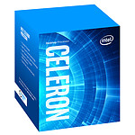

Les processeurs de la marque Intel sont aussi conçus pour les tâches du quotidien. Ils sont donc adaptés pour de la bureautique. Ils fonctionnent avec une fréquence native élevée, 2 coeurs physique et 2 coeurs logiques, 4 Mo de cache et un contrôleur graphique Intel UHD

[**Barrettes de mémoire 2×4 = 8 Go DDR4 2666**](https://www.amazon.fr/dp/B097K4D4BH?tag=configspc-21&linkCode=osi&th=1&psc=1) à 59,99 € (lien : [*https://www.amazon.fr/dp/B097K4D4BH?tag=configspc-21&linkCode=osi&th=1&psc=1*](https://www.amazon.fr/dp/B097K4D4BH?tag=configspc-21&linkCode=osi&th=1&psc=1))

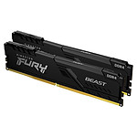

***Avis : Le processeur sert essentiellement à réaliser des activités en 2D comme internet ou en 3D légère. Ce ne sera pas un ordinateur assez performant pour supporter des jeux récents (à part si on joue avec une résolution d’affichage plus faible)***

**Boîtier :** [**Boîtier Zalman R2**](https://www.topachat.com/pages/detail2_cat_est_micro_puis_rubrique_est_w_boi_sa_puis_ref_est_in20004309.html#ae198) à 62,99 € (lien : [*https://www.amazon.fr/dp/B08FRTMC54?tag=configspc-21&linkCode=osi&th=1&psc=1*](https://www.amazon.fr/dp/B08FRTMC54?tag=configspc-21&linkCode=osi&th=1&psc=1)).

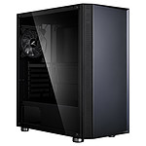

***Avis : Ce boîtier est performant et pratique. Il facilite l’installation des composants. De plus, il possède un système de refroidissement sur mesure qui le rend encore plus idéal.***

**Disque dur :** [**SSD Crucial P2 M.2 500 Go**](https://www.amazon.fr/dp/B086BGWNY8?tag=configspc-21&linkCode=osi&th=1&psc=1) à 44,99 € (lien: *https://www.amazon.fr/dp/B086BGWNY8?tag=configspc-21&linkCode=osi&th=1&psc=1*)

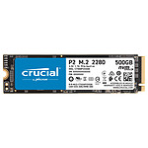

***Avis : On choisit un disque dur SSD car ils sont adaptés pour les ordinateurs à usage bureautique. Les SSD sont plus fluides, rapides et améliorent l’autonomie de la batterie. Ils réduisent aussi la consommation électrique d’un ordinateur. Même si comparativement à un HDD il aura moins de Go de stockage, cela n’a pas tant d’importance car les logiciels/fichiers qui seront utilisés ne sont pas volumineux.***

**Alimentation à 41,95 €** [**Alimentation Corsair Builder Series VS350**](https://www.topachat.com/pages/detail2_cat_est_micro_puis_rubrique_est_w_ali_puis_ref_est_in10080341.html#ae198)

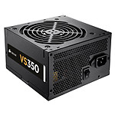

lien : *https://www.ldlc.com/fiche/PB00176748.html*

***Avis : Cette alimentation de 350W suffit pour cette config. Elle est silencieuse et de grande qualité. Cela dit, avec une meilleure carte graphique, il faudra en choisir une plus puissante.***

Cette config coûte donc en tout 356,35 € ce qui représente même la moitié du budget maximum.

**JOB 2**

Dans ce deuxième cas, nous sommes face à un passionné de jeux vidéo nommé ALAN SCESPASS qui souhaite avoir un PC gamer.

Il possède un budget maximum de 1500 €.

Pour nous aider à faire sa config, on a comme indice le fait qu’il souhaiterait jouer durablement au jeu Counter Strike Global Offensive.

Puisqu’il veut profiter de son écran sans perte d’image par seconde, on va chercher la configuration requise sur PC pour pouvoir jouer à ce jeu.

On a donc (pour une configuration ultra) :

* Processeur : Intel Core i5 / AMD Ryzen 5 de dernière génération
* Carte graphique : GTX 1660 Super
* RAM : 8 Go

On choisira donc ces composants :

**Processeur : Intel Core i5-11400 F à partir de 175,99 €.**

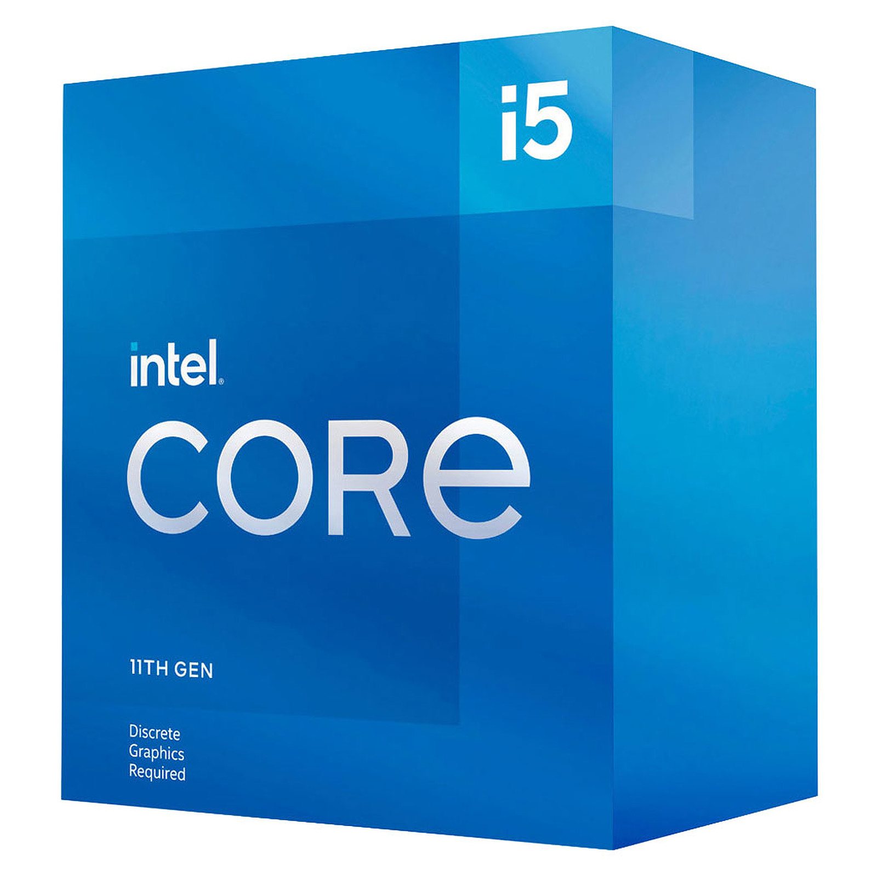

Lien : [*https://www.intel.fr/content/www/fr/fr/products/sku/212271/intel-core-i511400f-processor-12m-cache-up-to-4-40-ghz/specifications.html*](https://www.intel.fr/content/www/fr/fr/products/sku/212271/intel-core-i511400f-processor-12m-cache-up-to-4-40-ghz/specifications.html)

A noter que le processeur doit être compatible avec la carte mère.

**Carte graphique : GTX 1660 Super à 488,99 €**

Lien : *https://www.amazon.fr/gtx-1660-super/s?k=gtx+1660+super*

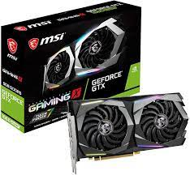

Sans oublier **la RAM (à 139,95€) : Corsair Vengeance RGB PRO - 2 x 16 Go (32 Go) - DDR4 3600 MHz - CL18 - Ryzen Edition**

lien : *https://www.amazon.fr/Corsair-Vengeance-3600MHz-Performance-Optimis%C3%A9/dp/B082DGZJ9C*

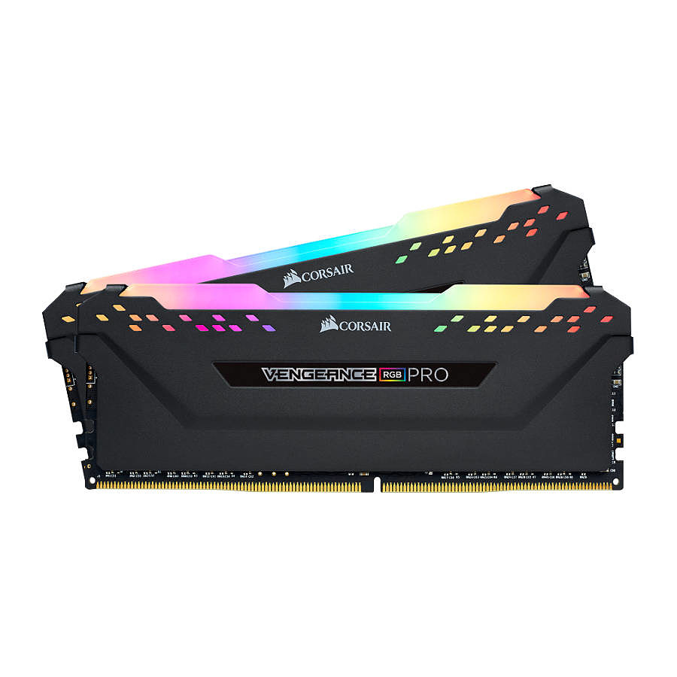

***Avis : Il s’agit ici d’une solution intéressante pour les jeux PC de nouvelle génération. La Corsair est conçue pour apporter de très bonnes performances pendant longtemps.***

Ensuite, il nous faut une carte mère compatible avec le processeur Intel ainsi qu’un boîtier.

En général pour trouver la carte mère correspondante avec notre processeur Intel, il existe ce site : *https://compatibleproducts.intel.com/* , qui nous liste des cartes mères compatibles avec le processeur que l’on possède.

Pour notre processeur Intel Core i5-11400 F on trouve ça :

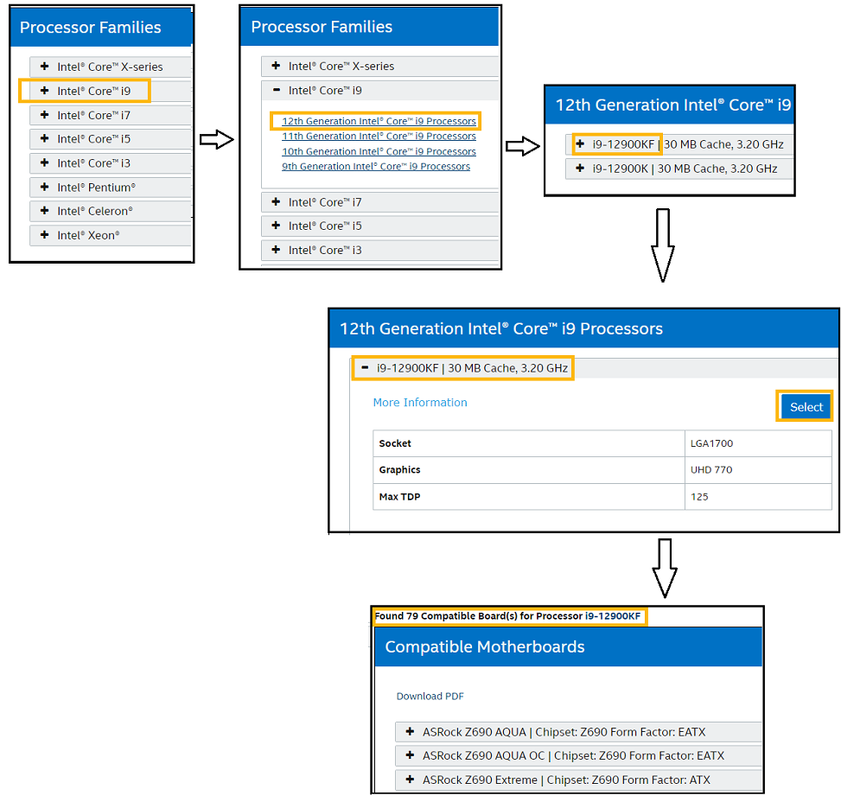

Ce qui nous donne parmi plusieurs propositions cette carte mère : **MSI MPG Z590 Gaming Plus Carte Mère ATX** à 187,99 €

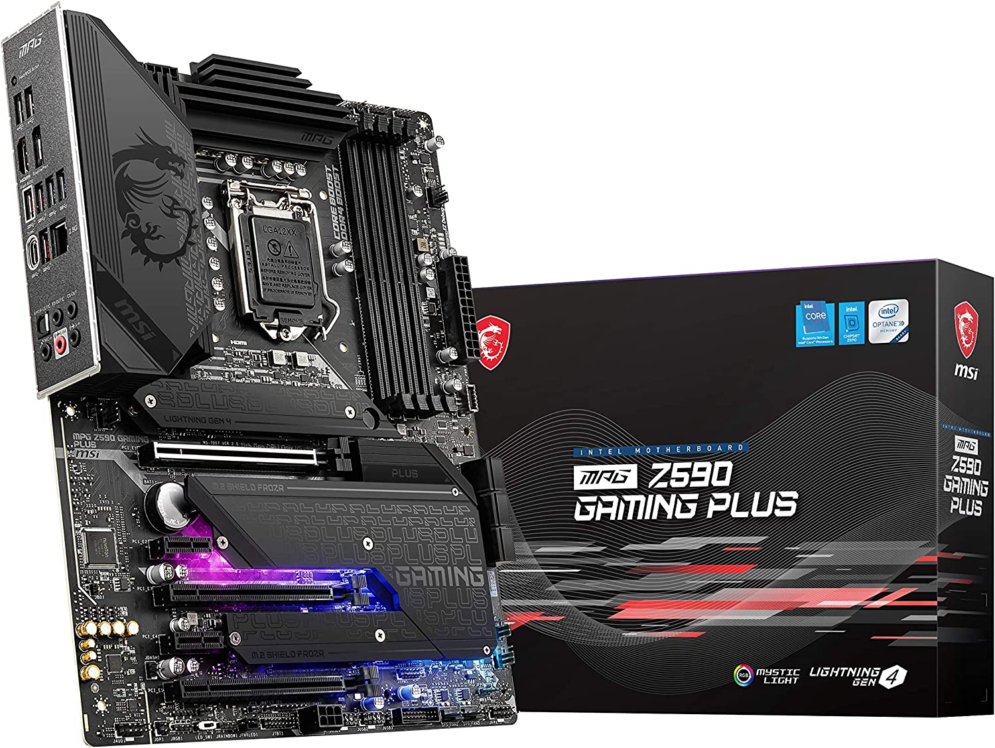

lien : [*https://www.amazon.fr/MSI-Z590-Gaming-Carte-Intel/dp/B08WQ6VJ9S*](https://www.amazon.fr/MSI-Z590-Gaming-Carte-Intel/dp/B08WQ6VJ9S)

# Et pour finir, **l’alimentation : Alimentation 500 W ATX Ventilateur Super Silent 120 mm à 41,32 €**

# 

lien : *https://www.amazon.fr/Alimentation-Ventilateur-Silent-19-25-dB-adaptateur/dp/B01HDWU02A*

Ce qui nous fait donc en tout un total de 1034,24 €.

JOB 3

Célestin désire faire des vidéos sur youtube et twitch pour faire une carrière. Son budget maximal est à 3000€, trouvons pour lui l'ordinateur de ses rêves.

* Processeur : [AMD Ryzen 5 3600 3.8GHz](https://amzn.to/2SFHkrv)

Lien: ci-dessous

<https://www.amazon.fr/AMD-Ryzen-5-3600/dp/B07ST> à 165 €

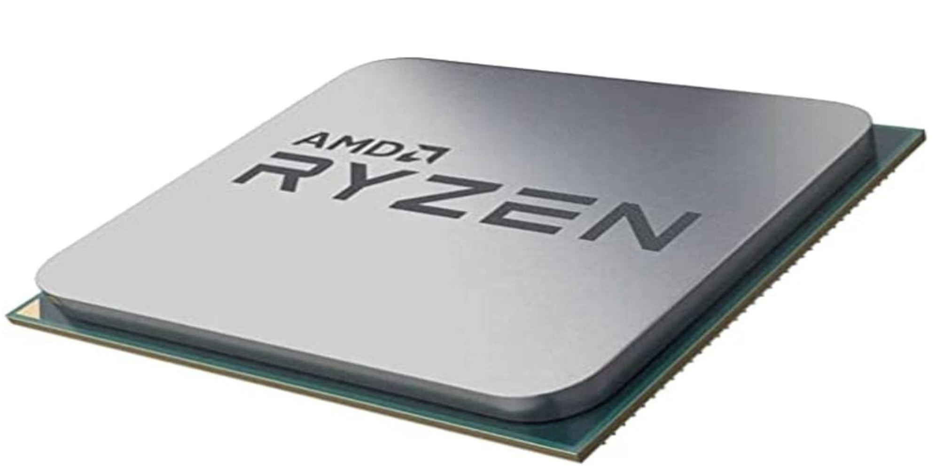

# Famille de processeur AMD Ryzen 5 3600-3.6 GHz 3600-3.6 coueurs - 12 Fils - 32 Mo Cache - Socket AM4 Noir

| Marque | Fabricant | CPU | V-CPU | ST-CPU | Puiss |
| --- | --- | --- | --- | --- | --- |
| AMD | AMD | Ryzen 5 3400G | 1 | AM4 | 30 watts |

# Ce processeur a suffisamment de place pour faire des vidéos montage.

# Carte mère : [Gigabyte X 570 Aorus Elite ATX AM4](https://amzn.to/3b1kPDD)

Lien: <https://amzn.to/3b1kPDD> à 292 €

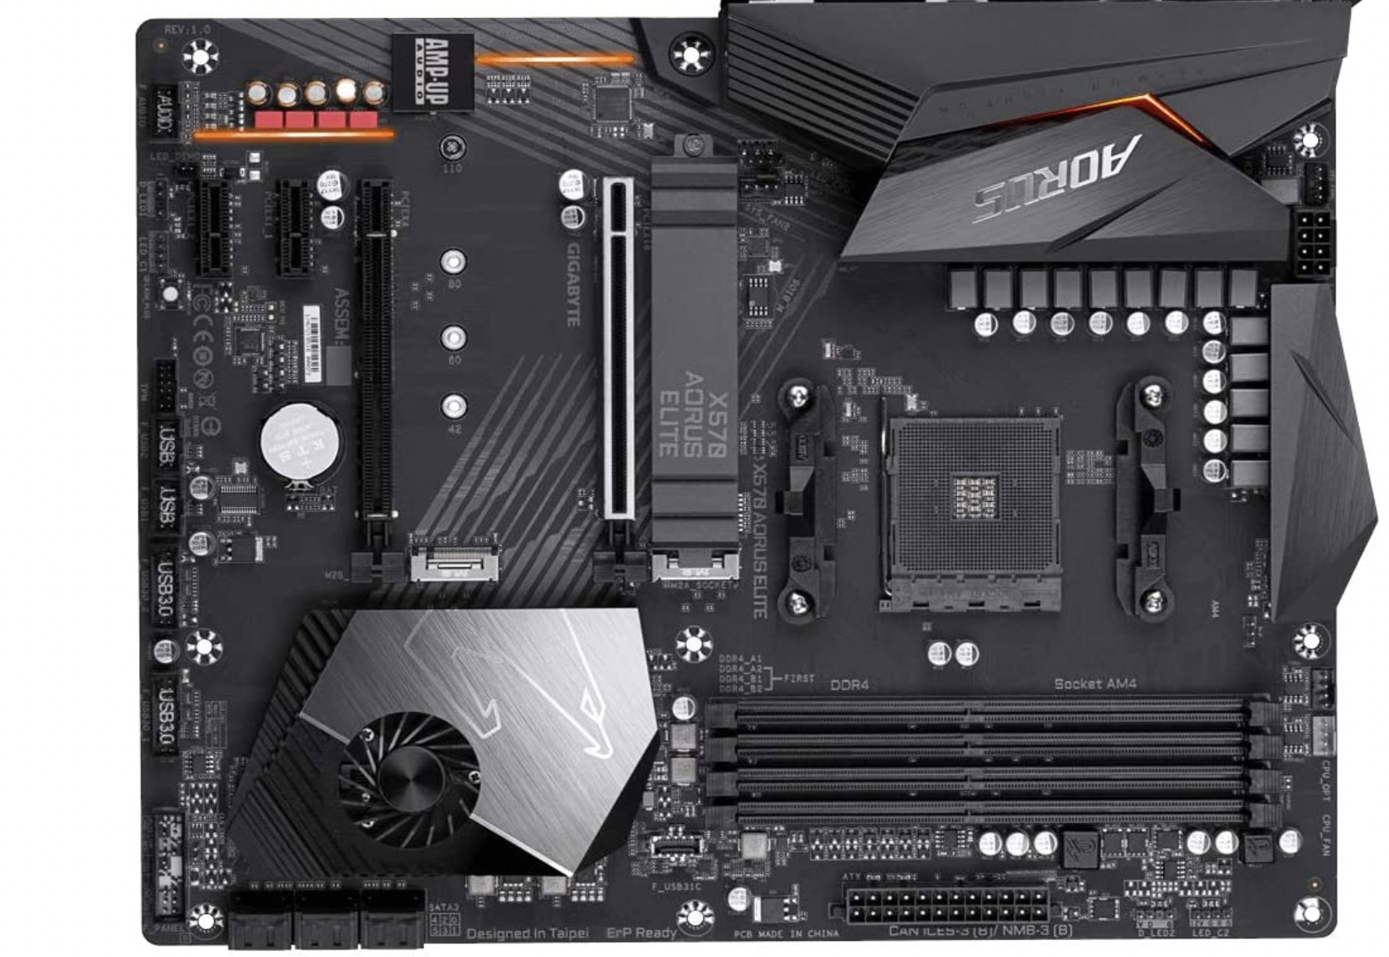

# 

# 

# 

# 

# Gigabyte x 570 AORUS Elite Carte mère format ATX

# Une carte mère compatible avec le processeur Intel ainsi qu’un boîtier.

En général pour trouver la carte mère correspondante avec notre processeur Intel. Pour savoir votre carte mère est compatible avec processeur faut identifier par numéro ou que vous devez rechercher

* Mémoire : [16GB (2 x 8GB) Corsair Vengeance LPX DDR4-3200 CL16](https://amzn.to/35FaBYD)

Lien: <https://amzn.to/35FaBYD> à 69 €

# Corsair Vengeance LPX 16GB (2 x 8GB) DDR4 3200MHz C16 - Noir

# Cette carte RAM est conçue pour un overclocking haute performance pour correspondre à la carte mère et composant du PC.

# 

# 

* Stockage 1 (OS et applications) : [Samsung 860 Evo 500 Go 2.5″](https://amzn.to/2Uu4XBW)

<https://amzn.to/2Uu4XBW> à 107 €

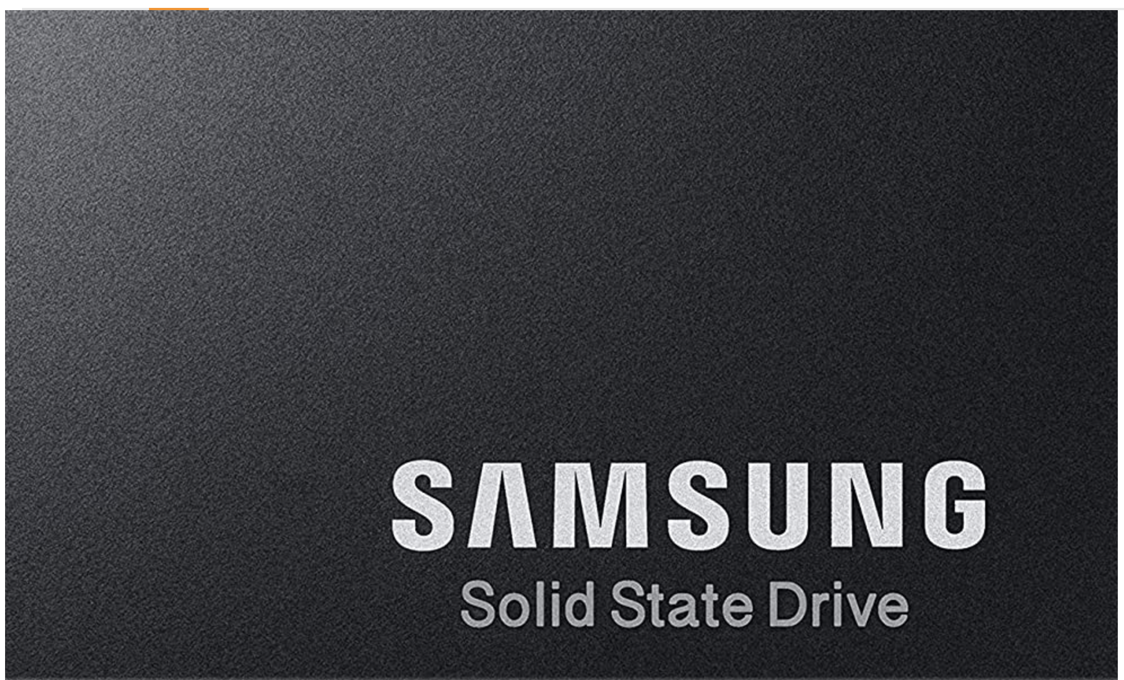

# Samsung SSD Interne 860 EVO 2.5" (500 Go)

| Capacité du stockage | Interface du disque dur | Type de connecteur | Marque |
| --- | --- | --- | --- |
| 500 Go | Serial ATA 600 | SATA | Samsung |

* Stockage 3 (Sauvegarde / Archive) : [Seagate BarraCuda 4 To 3.5″ Disque dur interne 5400RPM](https://amzn.to/2Uu6pnP)

<https://amzn.to/2Uu6pnP> à 86 €

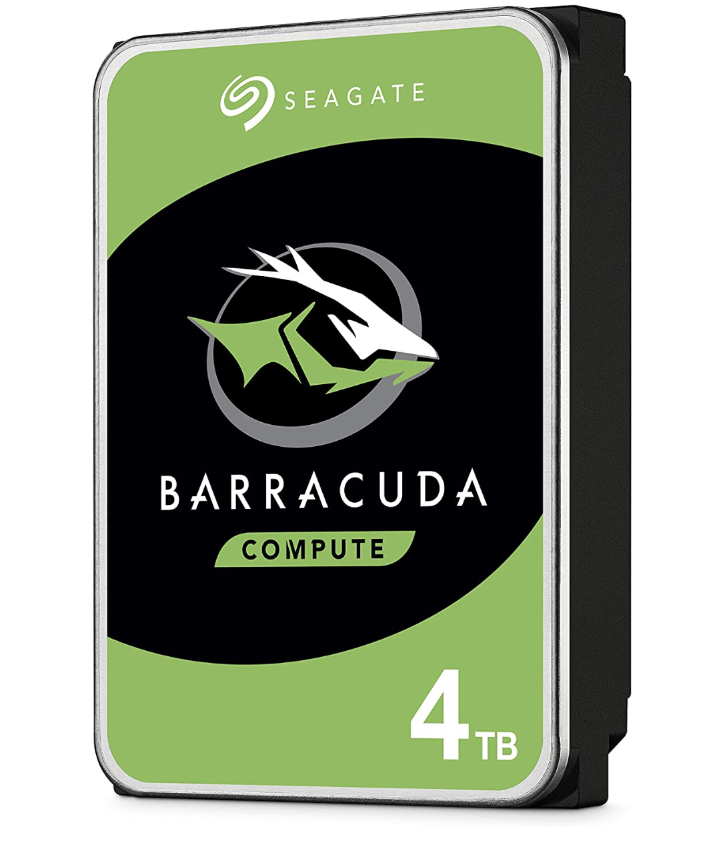

# 

# Seagate BarraCuda, 4 To, Disque dur interne HDD - 3,5” SATA 6 Gbit/s 5 400 tr/min; 256 Mo de mémoire cache.

# Stockage davantage de données, traitez-les plus rapidement et le tout en étant assuré , avec la gamme BarraCuda, de disposer d’un disque dur interne d’une fiabilité à toute épreuve.

# 

| Capacité du stockage | Interface du disque dur | Type de  connecteur | Marque |
| --- | --- | --- | --- |
| 4 To | Serial ATA | SATA | Seagate |

* Carte graphique : [NVIDIA GTX 1660 TI 6GB – ZOTAC](https://amzn.to/2WvoAMl)

<https://amzn.to/2WvoAMl> à 445 €

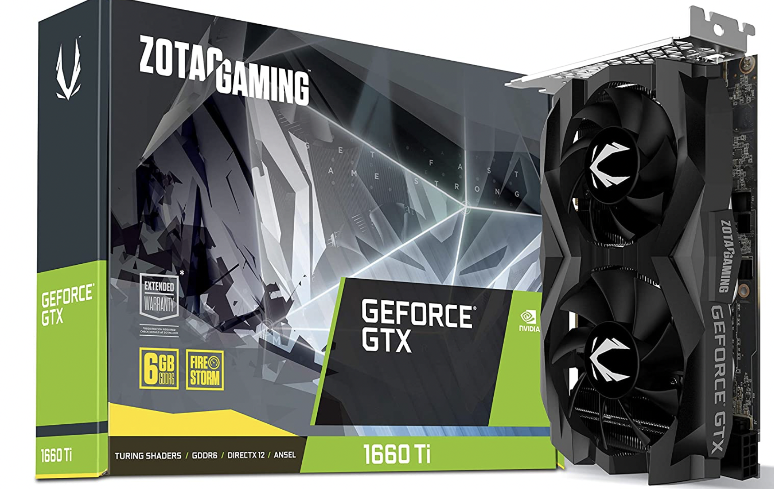

# ZOTAC Gaming GeForce GTX 1660 Ti, 6144 MB GDDR6

| Coprocesseur graphique | Marque | Taille de la RAM graphique | Fréquence du GPU |
| --- | --- | --- | --- |
| NVIDIA GeForce GTX 1660 ti | Zotac | 6 Go | 1770 MHz |

|  |  |
| --- | --- |
|  | Boîtier : [Corsair Carbide 270R](https://amzn.to/35AUon7) |
|  | Lien: <https://amzn.to/35AUon7> à 101,99€ |
|  |  |

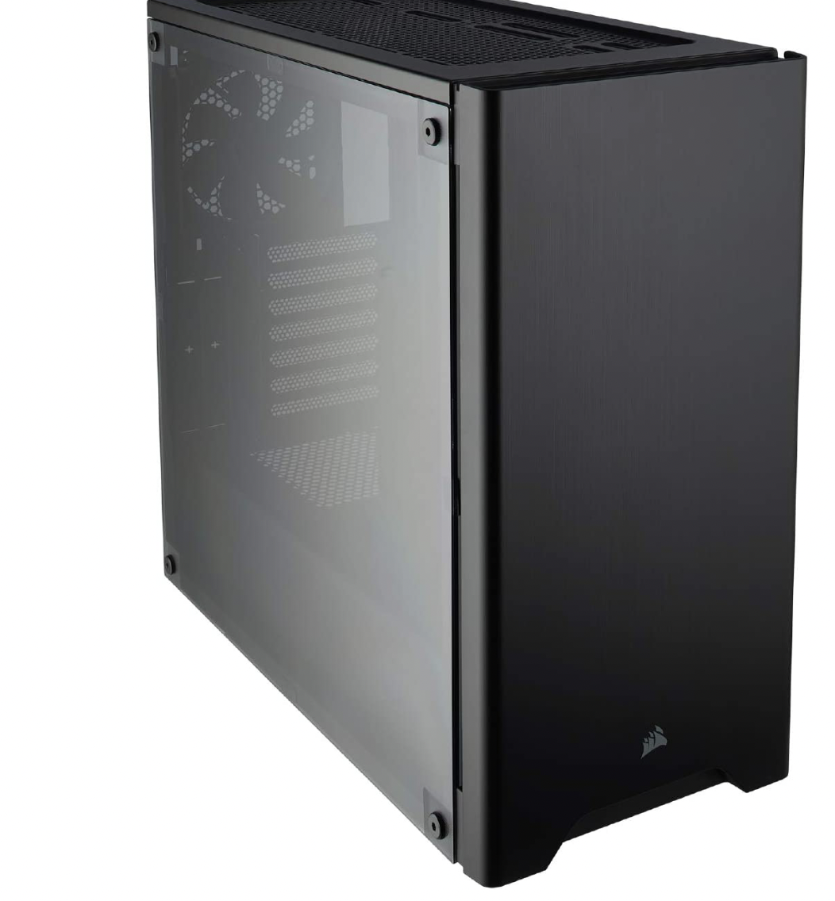

L’UNITÉ CENTRALE

Contient des logiciels / des programmes > créer et lire les fichiers peut stocker des données.

* Apparence épurée et minimaliste
* Agencement interne adapté à l’assembleur
* Diverses options de refroidissement
* Espèce de stockage évolutif
* des câbles intégré
* Les accessoires fournis avec le boîtier se situent dans la cage à disque dur.
* Alimentation : [Corsair CX Series CX 550 550W](https://amzn.to/3c8M1Sl)

<https://amzn.to/3c8M1Sl> à 99 €

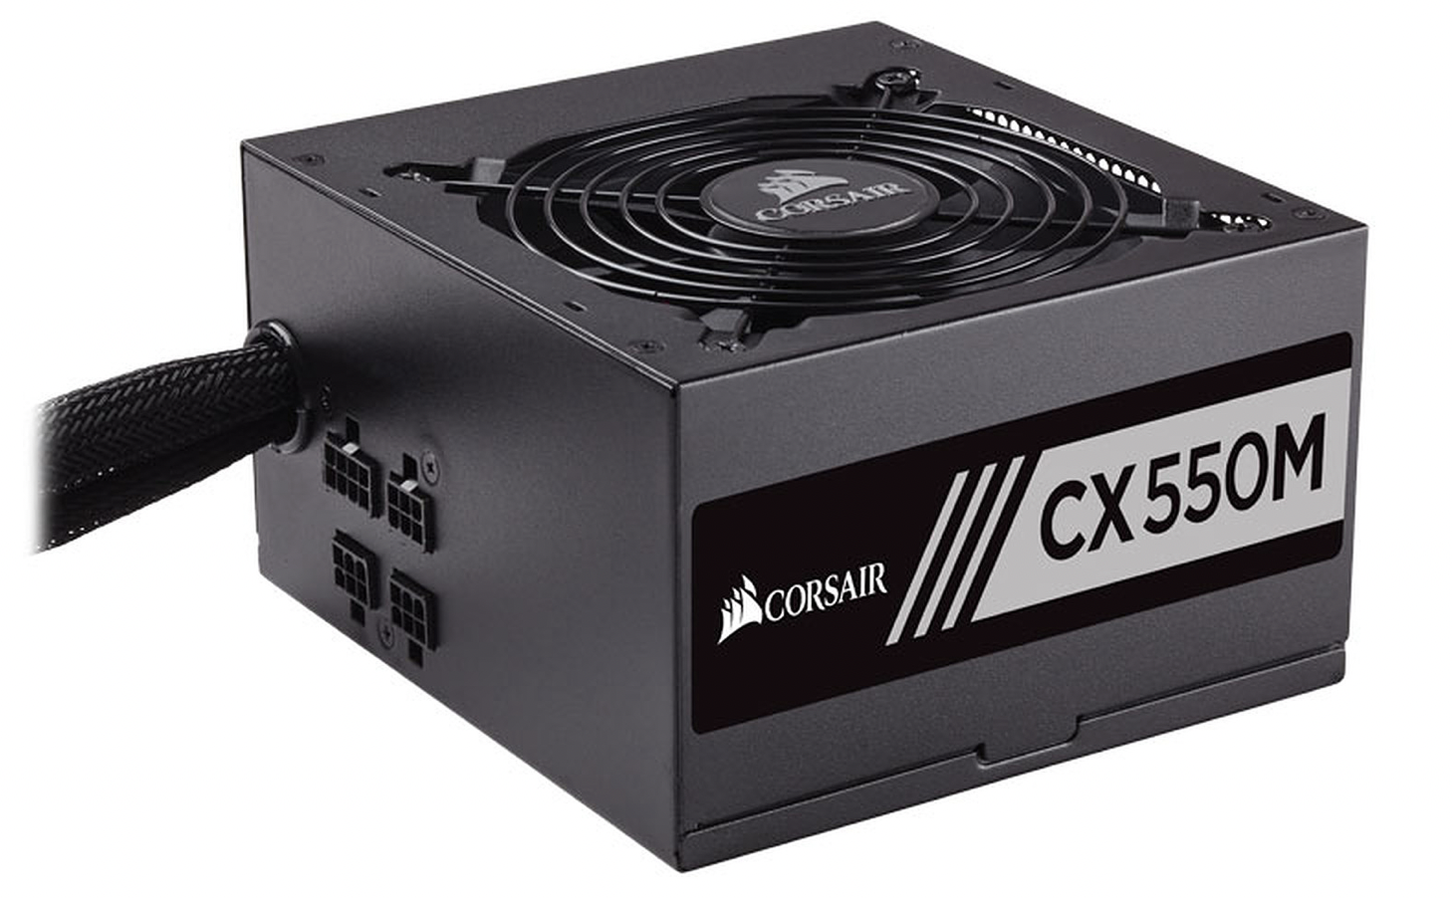

* **Alimentation semi-modulaire 550 watts**

La gamme cx semi-modulaire gamme cx semi-modulaire est fabriquée et testées selon des normes strictes pour une installation et un fonctionnement fluides. La conception de ventilation intelligence et l'efficacité certifiée 80 plus bronze plus bronze permettent d’obtenir quasiment indétectable fonctionnement normal. lanfinition noire mat,et les connecteurs et cables gainés noir contribuent à l’aspect sobre et hight -tech de votre système.

Nous devons avoir périphérique tout matériel électronique

pouvant être raccordé à un ordinateur

WEBCAM

lien: <https://amzn.eu/d/4Hpc0T8> à 76 €

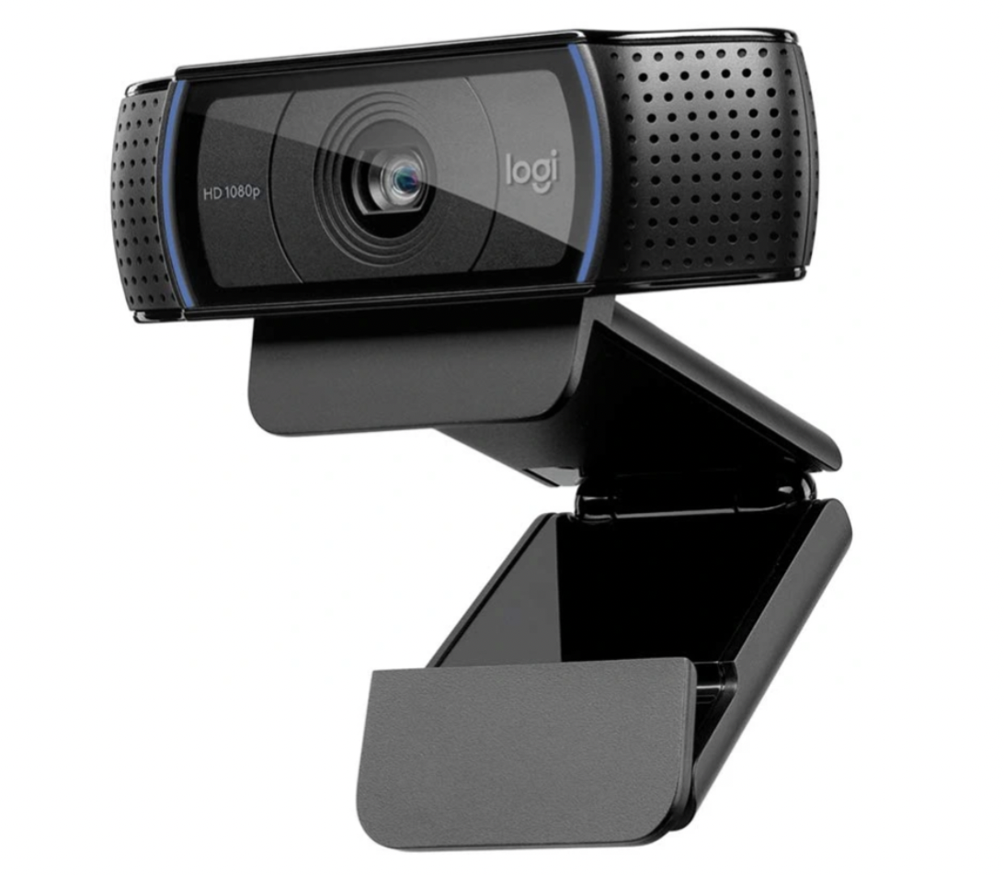

Une **webcam** est une petite caméra à poser sur un ordinateur qui permet de filmer des images et de les transférer sur l'ordinateur. Elle peut également être intégrée dans l'écran de l'ordinateur.

APPAREIL PHOTO NUMÉRIQUE

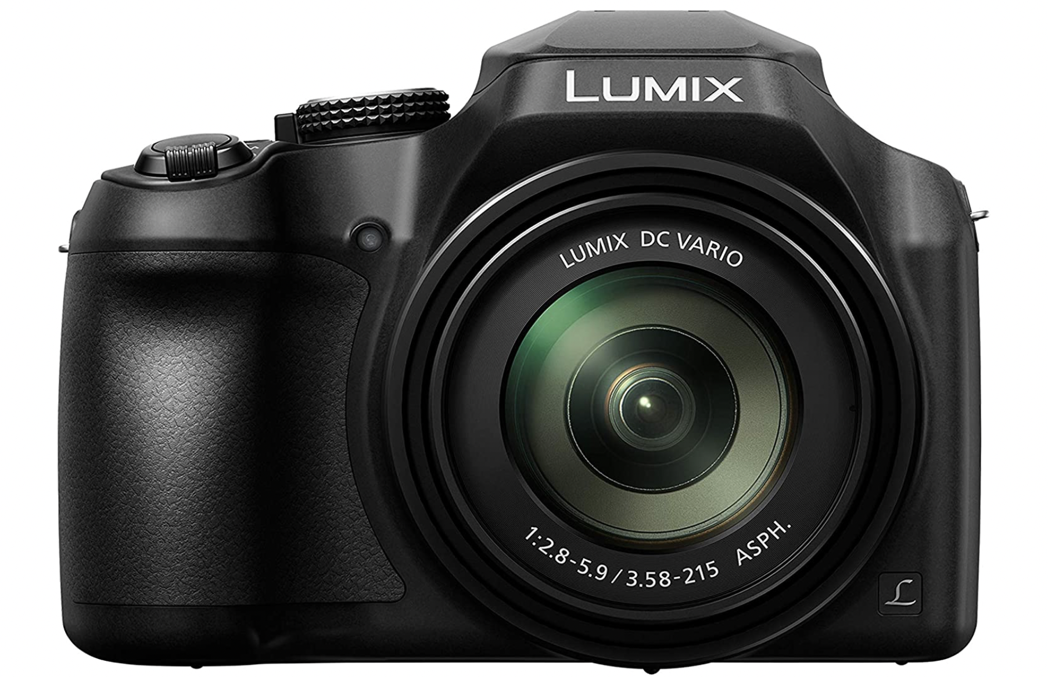

# Panasonic Lumix FZ82 | Appareil Photo Bridge Zoom Puissant (Capteur 18MP, Zoom Lumix 60x F2.8-5.9, Grand angle 20mm, Viseur, Ecran tactile, Vidéo 4K, Stabilisation) Noir – Version Française

Lien: <https://amzn.eu/d/0leuuKL> à 349 €

* UNE QUALITÉ D'IMAGE OPTIMALE : Capteur MOS Haute Sensibilité
* UN OBJECTIF ULTRA POLYVALENT : Zoom Lumix ultra puissant
* DES FONCTIONS EXPERTES : Vidéo 4K 30p/ Vidéo Full HD
* UNE RAPIDITÉ ULTIME : Rafale 6 i/s (AFC) et 10 i/s (AFS)
* UNE UTILISATION INTUITIVE : Viseur Électronique Haute Résolution 1166K points (grossissement env. 0.46x)
* Wi-Fi : IEEE 802.11b/g/n/2412 MHz - 2462 MHz

Haut-parleurs

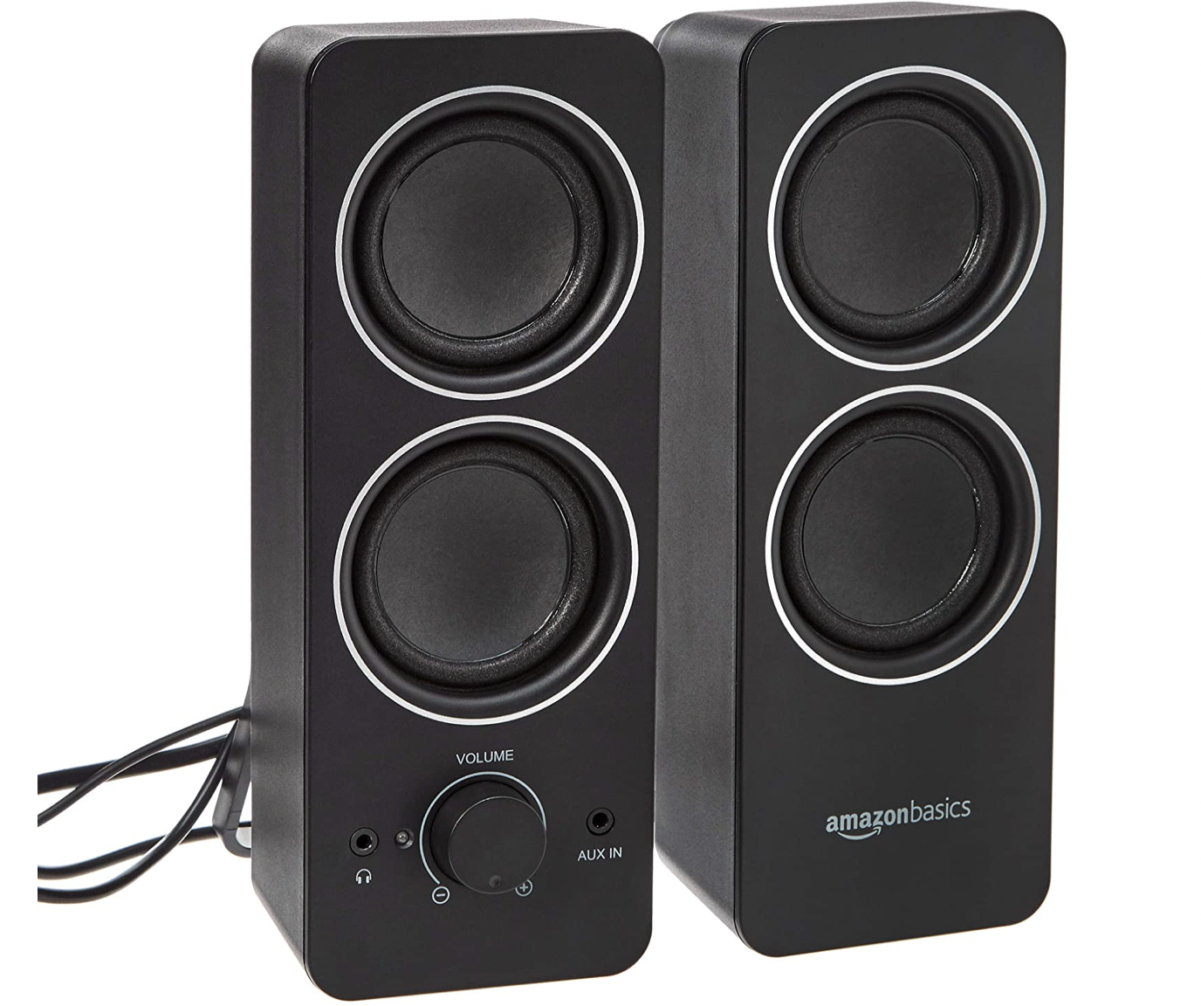

# Amazonbasics - Haut-parleurs multimédias, câblés, alimentation secteur

<https://amzn.eu/d/0XLXFvf> à 28,67 €

* Haut-parleurs filaires pour alimentation secteur (13 W) et haut-parleurs
* Fonction Plug and Play : branchez simplement sur la prise murale et le câble jack 3,5 mm sur votre appareil audio
* Mesure environ 8,6 x 23,6 x 10,6 cm, poids env. 1,27 kg

# CLAVIER GAMING

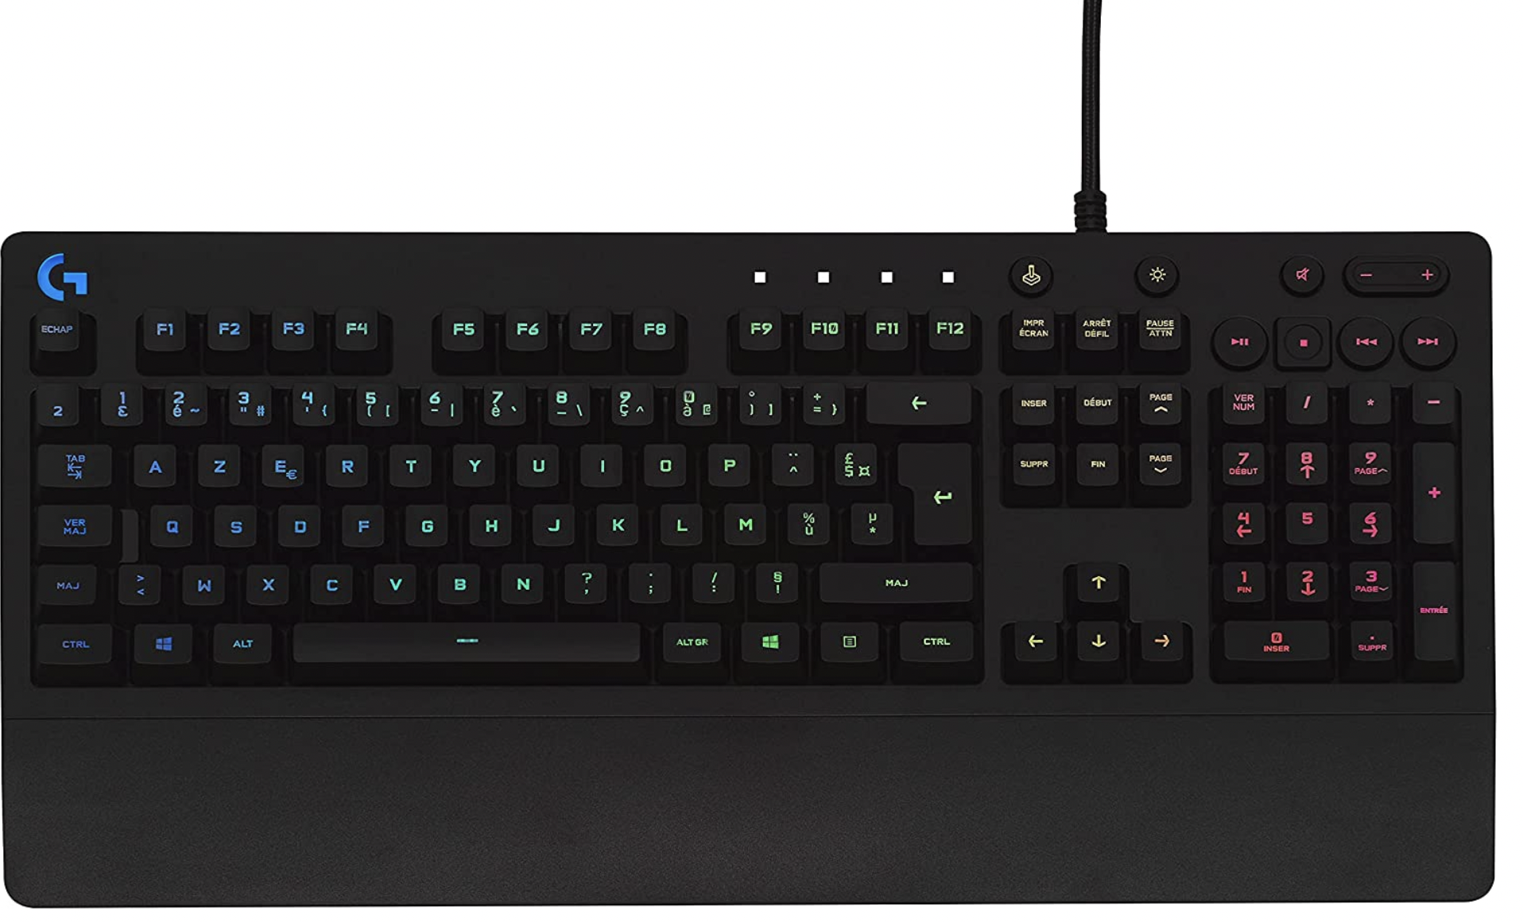

# Logitech G213 Prodigy, Clavier Gaming, Eclairage RVB LIGHTSYNC, Résistant aux Éclaboussures, Personnalisable, Commandes Multimédia Dédiées, Clavier Français AZERTY - Noir

<https://amzn.eu/d/eMTI8oQ> à 36,99 €

* LIGHTSYNC RVB : le clavier gaming G213 par Logitech offre cinq zones
* Résistant aux Éclaboussures et Durable : le clavier mécanique
* Repose-Poignets Intégrés et Pieds Réglables : profitez d’un design
* Personnalisation avec l’Assistant pour Jeux Vidéo de Logitech : ce clavier
* Commandes Multimédia Dédiées : avec le clavier mécanique G213
* Le n° 1 mondial des périphériques gaming : d'après des données de ventes agrégées indépendantes (févr. 2019 - fév. 2020)
* KOORU ÉCRAN

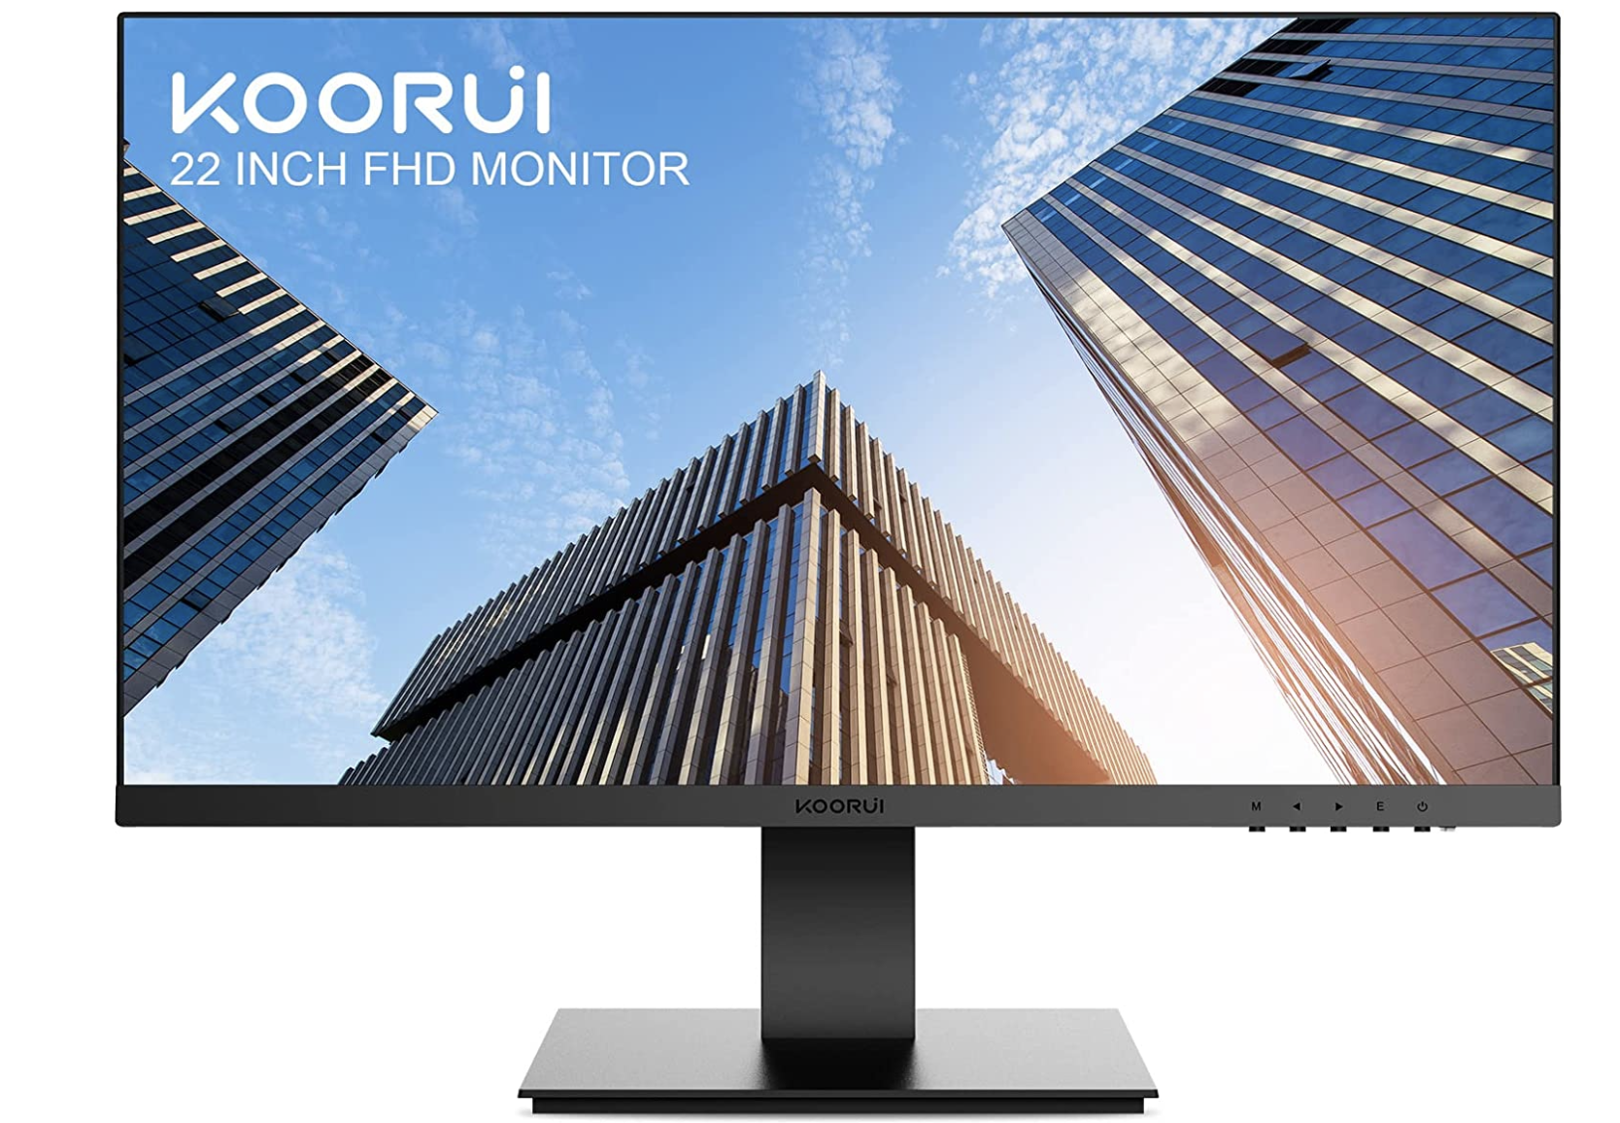

# KOORU Écran PC gaming 22 Pouces Full HD (1920 x 1080), VA, 75Hz, 5ms, Ratio de Contraste de 3000:1, Mode Faible lumière Bleue, Angle de Vision de 178°, VGA et HDMI, Design Épuré Avec Bords Ultra-fins

<https://amzn.eu/d/3EjqlYD> à 103,99 €

* L'écran sans scintillement et le écran pc à lumière bleue avec filtre réduisent la charge visuelle】
* Le dernier micro-cadre à trois côtés vous permet de profiter de nouveaux horizontaux infinis】
* Plusieurs interfaces peuvent répondre aux différents besoins du travail et de la vie 】
* Le panneau ultra-propre VA et la gamme de couleurs SRGB à 99 % offrent une bonne qualité d'image
* KOORU possède une super force de la qualité de l'écran au service premium,

SOURIS SANS FIL

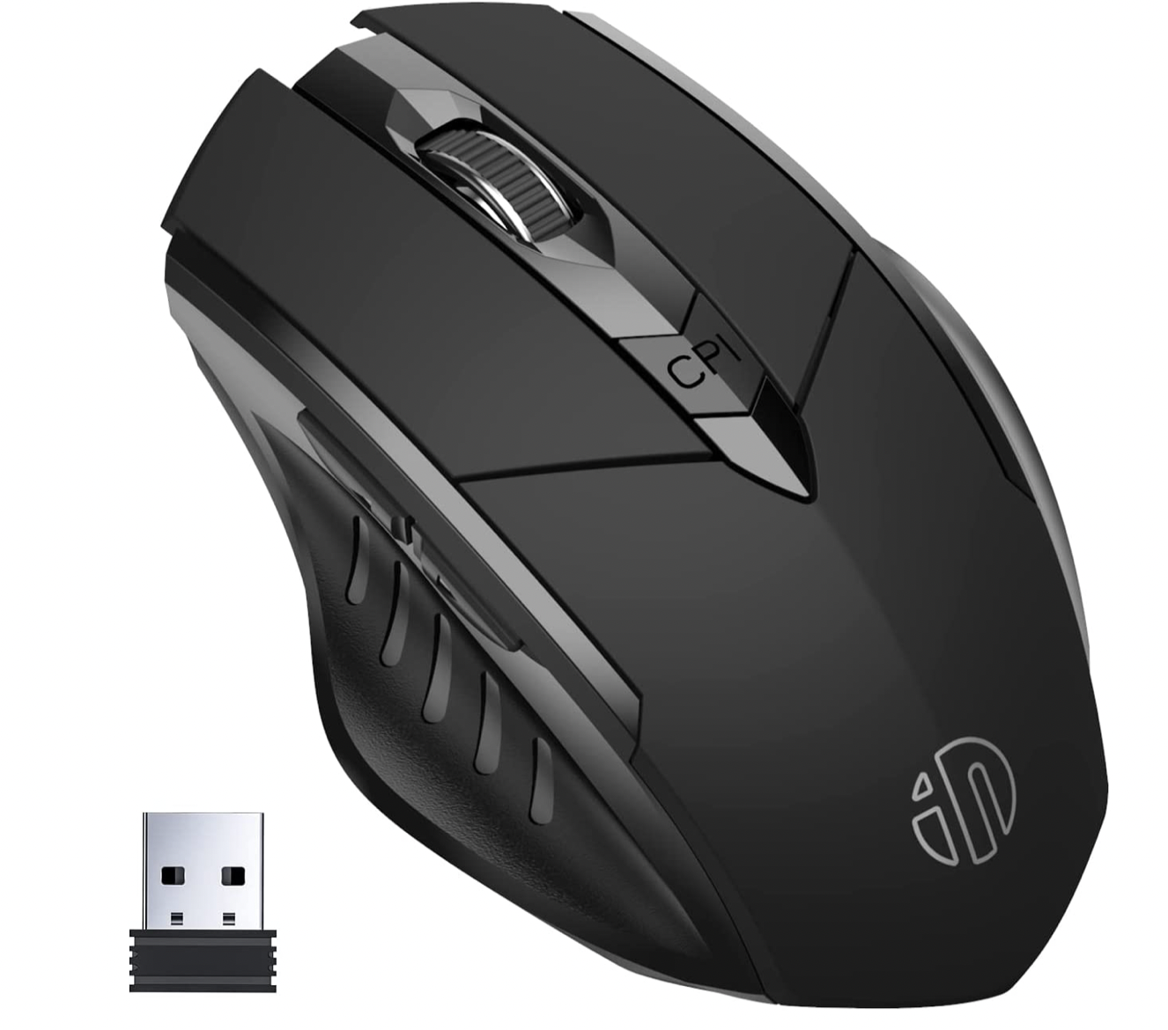

# Souris sans Fil, Souris Optique Ergonomique sans Fil Rechargeable 2,4 G avec Nano-récepteur USB pour Ordinateur Portable PC MacBook ChromeBook, 6 Boutons, Noir

<https://amzn.eu/d/4lSVn56> à 15,99 €

✔ Souris sans fil rechargeable: batterie rechargeable intégrée de haute qualité, pouvant durer jusqu'à 500 heures

✔ Transfert de données sans fil 2,4 GHz: La technologie sans fil 2,4G avancée de NOHIC

✔ Transfert de données sans fil 2,4 GHz: La technologie sans fil 2,4G avancée de NOHIC

✔ Grande compatibilité et garantie sans souci: Bien compatible avec Windows 10/8/7 / XP / Me / 2000

* **La cout globale de l’ordinateur d’ un youtubeur est estimé à 1949,94 €**

**JOB 4**

Etant donné que la configuration précédente n’a pas convaincue ALAN SCESPASS, il va falloir en trouver une autre plus poussée afin qu’il puisse avoir un PC ultra performant, assez puissant pour jouer en 4K, HDR, ou RTX.

Il possède cette fois un budget plus élevé. Listons donc chaque composant qui vont former son nouveau PC :

**Carte graphique : AMD Ryzen 9 5900X**

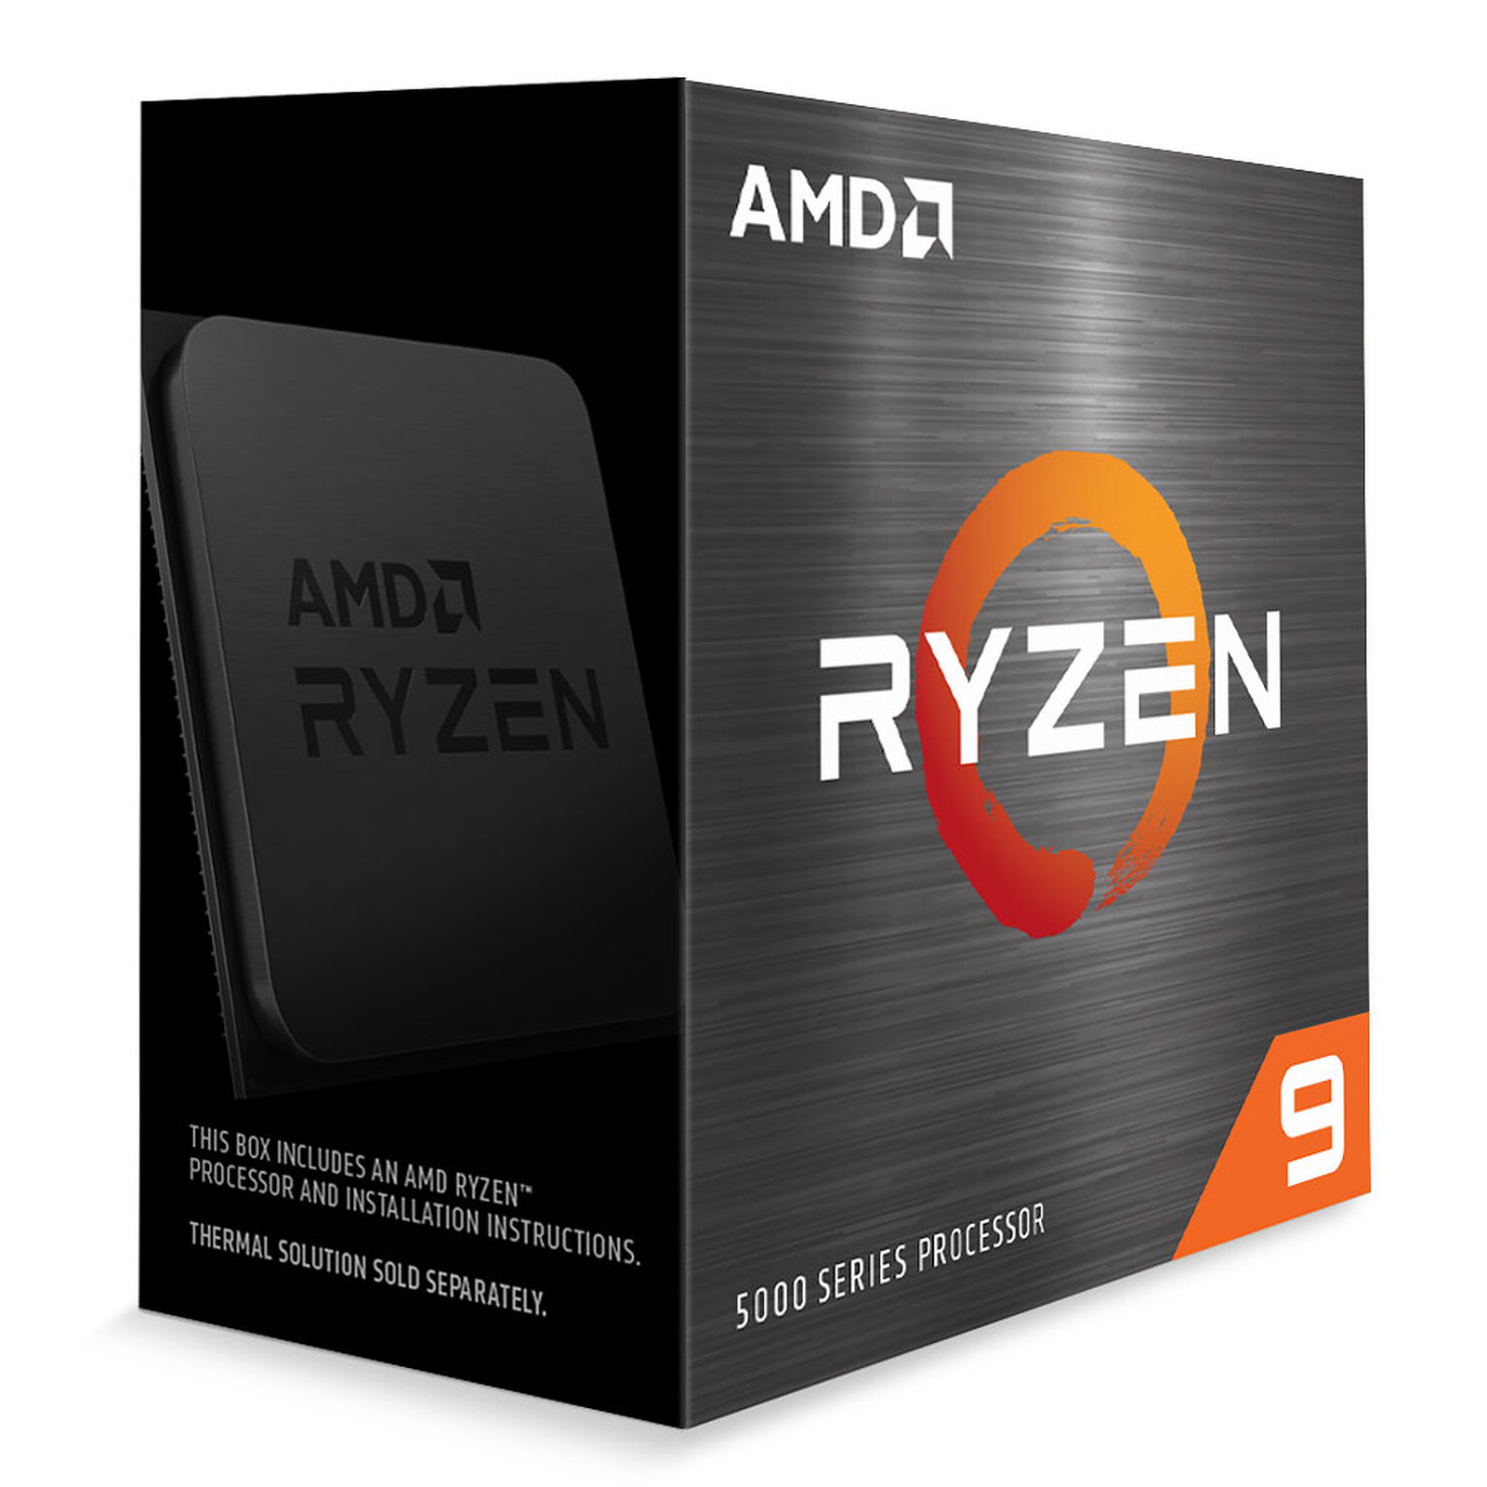

Prix : 449,93 €

lien : [*https://www.cdiscount.com/informatique/processeurs/processeur-amd-ryzen-9-5900x-am4-4-80-ghz-12/f-10764-100000061wof.html?idOffre=1552883930&awc=6948_1663058203_25314b8c385773b90f4c65472cf3fbba&cid=affil&cm_mmc=zanoxpb-_-531343*](https://www.cdiscount.com/informatique/processeurs/processeur-amd-ryzen-9-5900x-am4-4-80-ghz-12/f-10764-100000061wof.html?idOffre=1552883930&awc=6948_1663058203_25314b8c385773b90f4c65472cf3fbba&cid=affil&cm_mmc=zanoxpb-_-531343)

***Avis : Récemment on trouve difficilement mieux que le Ryzen 9 5900X quand on parle de processeur gaming servant à jouer en 4K. Il possède 12 coeurs et 24 threads cadencé à 3,7 GHz en base ainsi que 4,8 en boost.***

***Par ailleurs, il est aussi utile quand il s’agit de faire du streaming.***

### 

### **Carte mère: Gigabyte X570 AORUS MASTER**

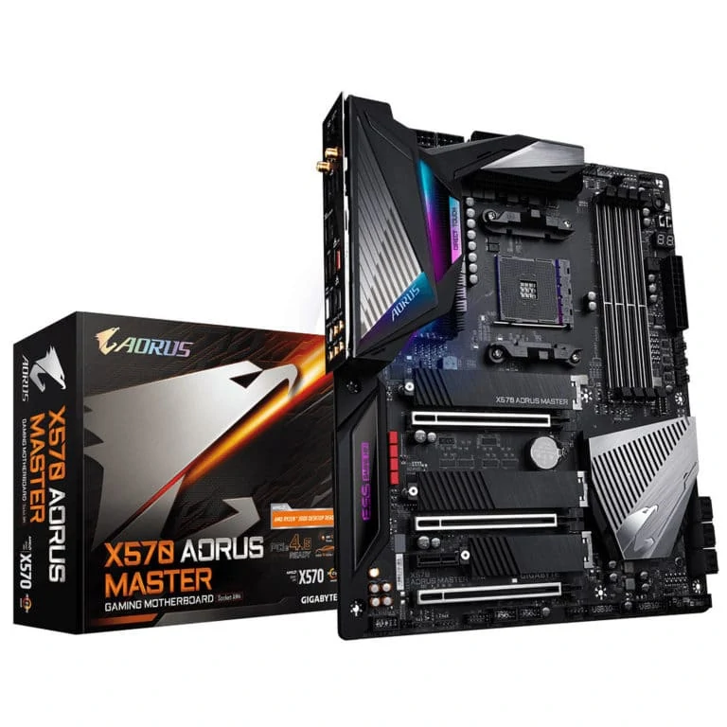

Prix : 487,03 €

lien : [*https://www.amazon.fr/dp/B07TTP5J1K?tag=gamertop-21&linkCode=ogi&th=1&psc=1*](https://www.amazon.fr/dp/B07TTP5J1K?tag=gamertop-21&linkCode=ogi&th=1&psc=1)

***Avis : C’est une carte mère compatible avec le processeur que l’on a choisi, elle ne pose pas de conséquences sur les performances en jeu mais elle sait faire preuve de solidité.***

### 

### 

### 

### 

### 

### **Carte graphique: RTX 3080**

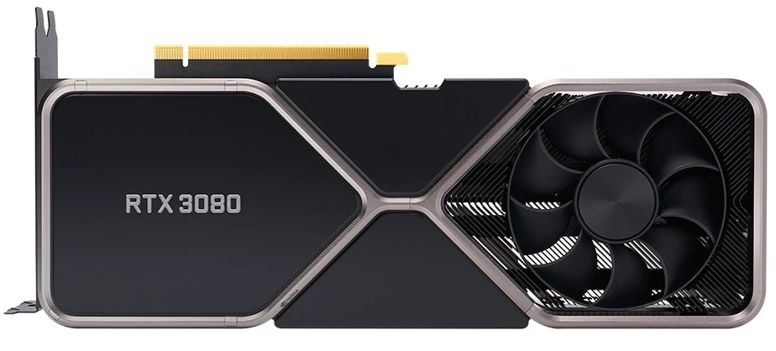

lien : [*https://www.nvidia.com/fr-fr/geforce/graphics-cards/30-series/rtx-3080-3080ti/*](https://www.nvidia.com/fr-fr/geforce/graphics-cards/30-series/rtx-3080-3080ti/)

Prix : 759,00 €

***Avis : La RTX 3080 est une référence en ce qui concerne les GPU 4K. Dotée de la nouvelle architecture Ampère qui est gravée en 8 nm chez Samsung, elle offre une vraie plus-value au niveau de la puissance.***

### 

### 

### 

### 

### 

### 

### 

### **RAM: G.Skill Trident Z Neo 32 Go (2x 16 Go) DDR4 3200 MHz CL14.**

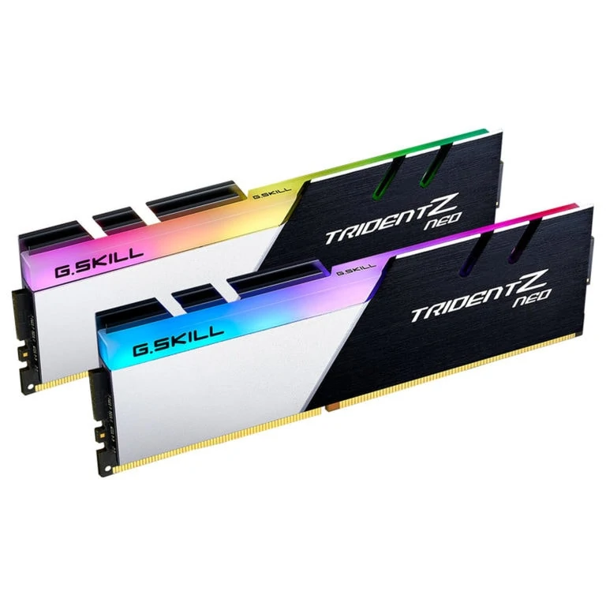

Prix : 159,88 €

lien : [*https://www.amazon.fr/dp/B07X19HT3S?tag=gamertop-21&linkCode=ogi&th=1&psc=1*](https://www.amazon.fr/dp/B07X19HT3S?tag=gamertop-21&linkCode=ogi&th=1&psc=1)

***Avis : Ce kit de RAM est intéressant car il est bénéfique aux processeurs Ryzen qui aiment la mémoire à faible latence.***

### 

### 

### 

### 

### 

### 

### 

### **Alimentation: Seasonic PRIME GX-850**

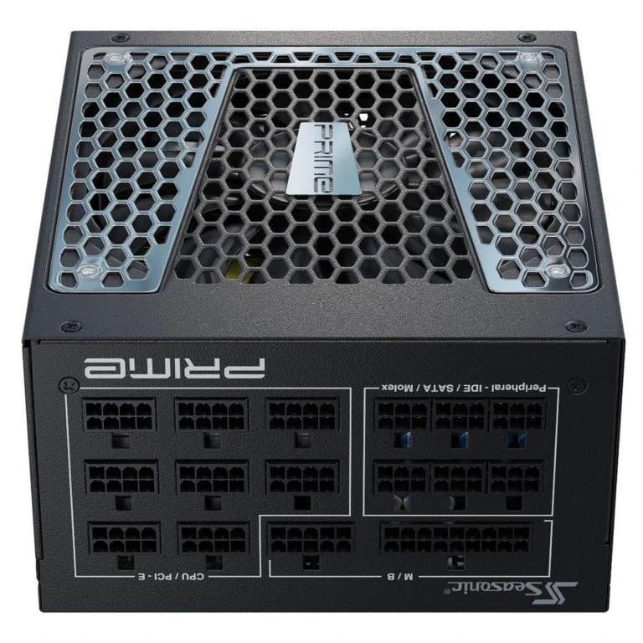

Prix : 197,35 €

lien :

[*https://www.amazon.fr/dp/B07X9W7ZLY?tag=gamertop-21&linkCode=ogi&th=1&psc=1*](https://www.amazon.fr/dp/B07X9W7ZLY?tag=gamertop-21&linkCode=ogi&th=1&psc=1)

***Avis : Ce qui compte dans le choix d’une alimentation est d’en choisir une qui est assez puissante pour alimenter tous les composants. Avec 850W c’est normalement suffisant.***

### 

### 

### 

### 

### 

### 

### **Boitier: Corsair 5000D Airflow**

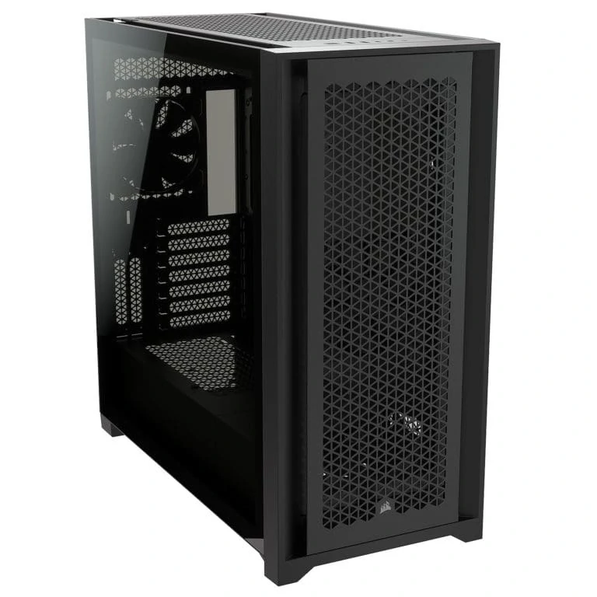

Prix : 176,00 €

lien : [*https://www.amazon.fr/dp/B08M49WW51?tag=gamertop-21&linkCode=ogi&th=1&psc=1*](https://www.amazon.fr/dp/B08M49WW51?tag=gamertop-21&linkCode=ogi&th=1&psc=1)

***Avis : Ce boîtier comporte de nombreux emplacements pour des radiateurs watercooling.***

### 

### 

### 

### 

### 

### **Refroidissement processeur: Corsair iCue H150i Elite Capellix**

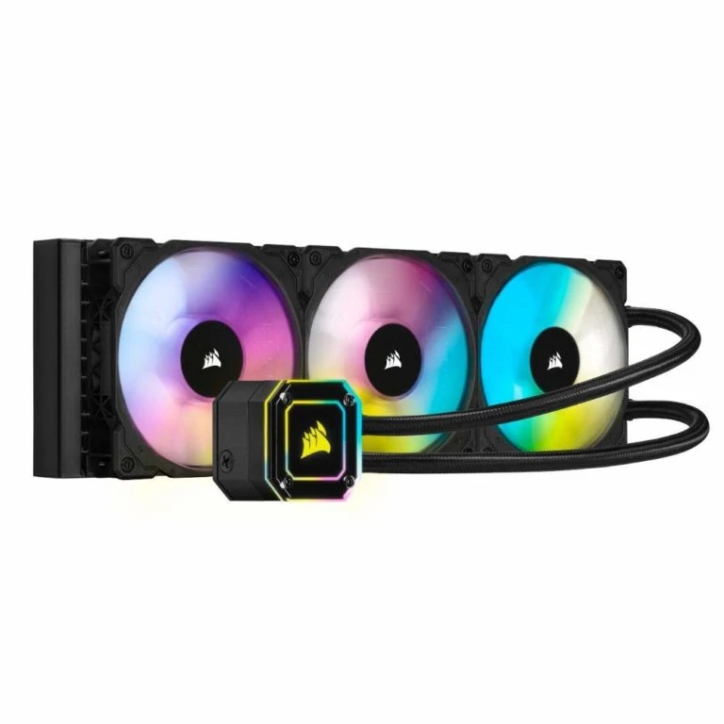

Prix : 207,12 €

lien:

[*https://www.amazon.fr/dp/B08G1Q3GZR?tag=gamertop-21&linkCode=ogi&th=1&psc=1*](https://www.amazon.fr/dp/B08G1Q3GZR?tag=gamertop-21&linkCode=ogi&th=1&psc=1)

***Avis : Ce AIO suffit pour refroidir le processeur de sorte à avoir de bonnes températures. Cela donne aussi de la marge pour faire de l’overclocking.***

Pour tous ces composants on a un total de 2 436,31 €, ce qui respecte son budget.

**JOB 5**

Le dernier cas dans lequel nous sommes concerne ROGER ANAUXMOS. Souhaitant compléter sa vidéothèque, il veut trouver un moyen de visualiser des films en 4K depuis son NAS.

On nous explique aussi que ses données doivent être redondées grâce à un RAID.

Pour obtenir ce qu’il souhaite, il dispose d’un budget maximum de 1200 €.

Tout d’abord il faut définir ce qu’est un NAS : Il s’agit tout simplement d’un serveur permettant de stocker des données qui peuvent être par la suite exploitées par les personnes qui y sont connectées.

Un NAS fonctionne avec un réseau (Ethernet ou de type WAN en général). On le décrit aussi souvent comme un disque dur relié à un réseau pouvant être utilisé à des fins professionnelles ou personnelles.

Un avantage que possèdent les NAS est que l’on peut y stocker énormément de données (ça peut aller jusqu’à 1 To voire plus). Cela est dû au fait que l’on peut entre autres assembler plusieurs disques durs dans un NAS.

Ce qui est justement possible grâce au RAID (acronyme anglais qui signifie : “matrice redondante de disques indépendants”). Et cela tombe bien car on sait que ROGER ANAUXMOS souhaite “redonder” ses données donc il faudra passer par cette méthode.

Donc il faut maintenant trouver le mode RAID qui correspond le mieux à ses besoins et à ses moyens (çàd < 1200 €).

On sait qu’il souhaite regarder des films en 4K, qui en moyenne pèsent 20~22 Go. Donc pour une cinquantaine de films il faudrait 1To de libres.

# 

Voici les composants choisis :

NAS: Synology Diskstation DSx20+ regroupe des boîtiers serveurs de fichiers les plus puissants déclinés en versions

Câble: rj45 prise numero prise gbit/s centaine de mégaoctets par seconde dernière configuré avec web

Bloc secteur: l'adaptateur permet d’obtenir une base tension continue à partir du 230V alternative prise du secteur.

# 

# 

# 

# 

# 

# 

# 

# 

# 

# 

# 

# 

# 

# 

# 

# 

# Synology NAS Ds72

<https://www.materiel.net/produit/202005210003.html> à 499€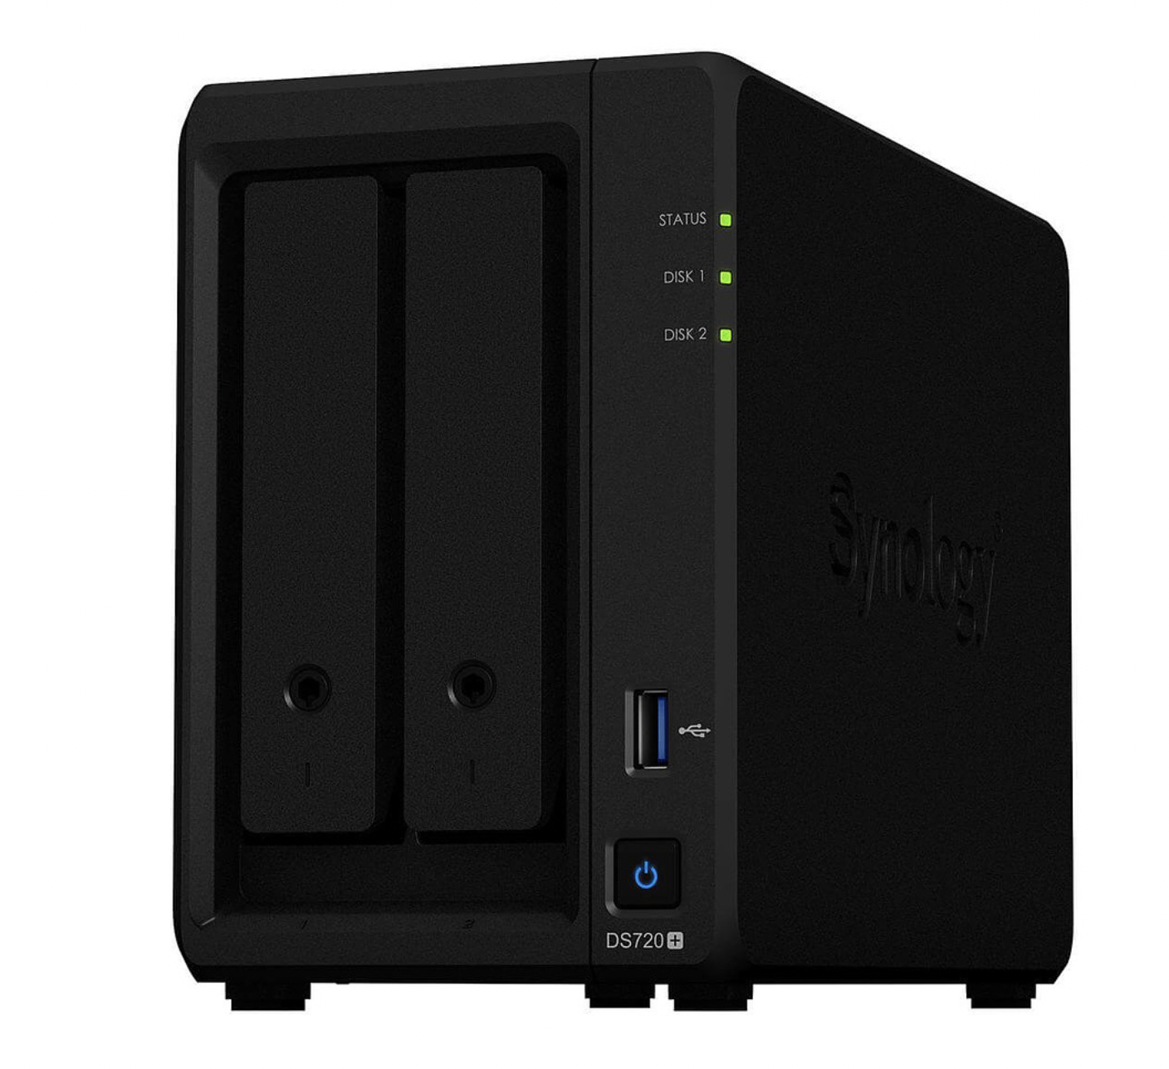

La gamme des NAS Synology Diskstation DSx20+ regroupe des boîtiers serveurs de fichiers les plus puissants déclinés en versions à deux baies (DS220+ et DS720+), quatre baies (DS420+ et DS920+) et cinq baies (DS1520+). Le DS720+ est équipé de deux ports réseau Gigabit Ethernet et de deux emplacements libres pour installer des SSD au format M.2 pour accélérer les traitements des disques. Il peut aussi se connecter à la baie d'expansion 5 baies DX517 pour augmenter l'espace de stockage géré par le serveur.

Raid c’est un format copie conforme celui relié les deux disques.

En ce qui concerne en gros la sécurité de nos fichiers est que par exemple si l’un est en panne on perd rien.

mais nous voulons 1 raid pour deux disques échange entre les disques.

La raid 5 sert dans le cas où nous avons trois disques, mais nous voulons 1 raid pour deux disques échange entre les disques et nous voulons bloc secteur et cable rj45 et un câble réseau

# CABLE RJ45 CAT6

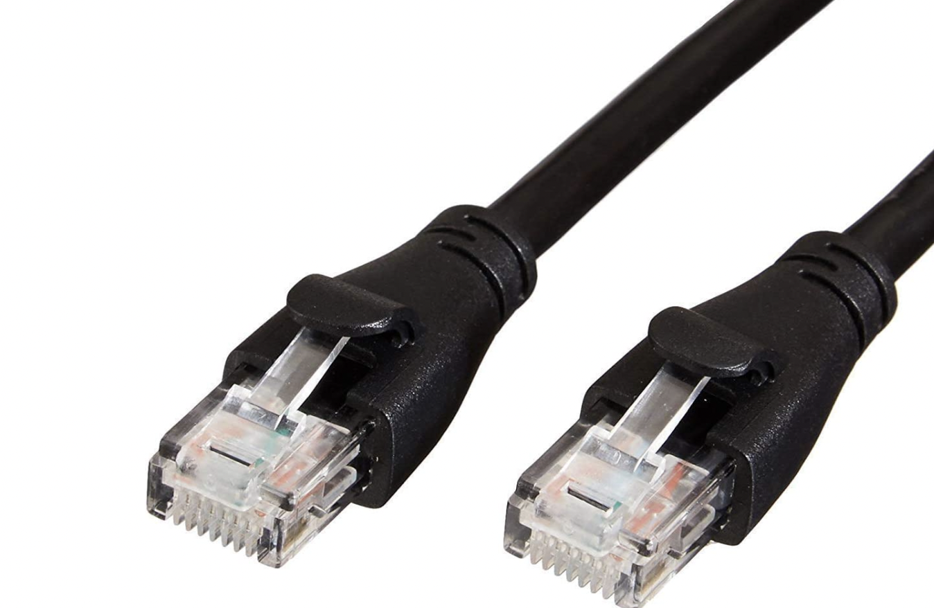

<https://amzn.eu/d/hLe1iSU> à 7,35 €

câble rj45 prise numero prise gbit/s centaine de mégaoctets par seconde dernière configuré avec web

# KFD Bloc d’ alimentation

<https://amzn.eu/d/8JJS3Xn> à 32,99€

KFD - Les produits KFD sont certifiés TÜV, GS, CB, CE, UL, ROHS, FCC, REACH et ont été testés par le fabricant afin de correspondre et/ou dépasser les spécifications OEM.

Bloc d'alimentation adaptateur secteur pour Synology DiskStation.

# Raid PCie

<https://amzn.eu/d/0V1G9eC>

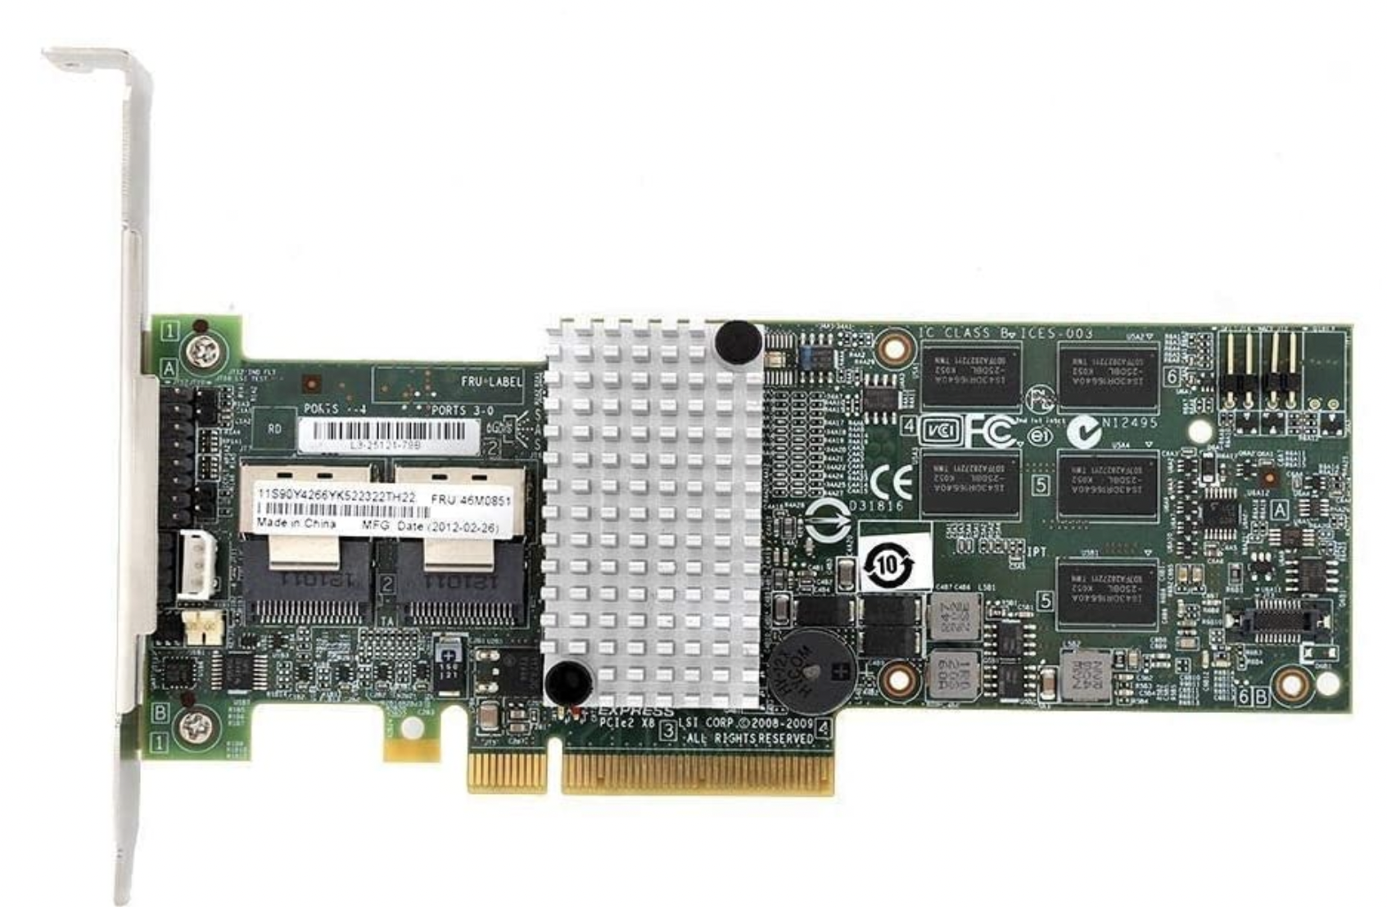

# 

# KSTE IBM M5015 Megaraid du contrôleur SATA/SAS Raid PCIe 6G de x8 for LSI 46M0851

* Excellente lecture et la performance d'écriture: vitesse de lecture maximale: 2,875MB / s, vitesse d'écriture maximale: 1,850MB / s.
* PCI-E 2.0 x8 peut assurer la transmission du signal plus rapide pour les applications à haut débit.
* Soutien 3Gb / s et 6Gb / s disques durs SATA et SAS pour optimiser la flexibilité de connexion dans le cadre.
* faible section transversale package MD2 est idéale pour les environnements 1U et 2U avec un espace limité et stable, et facile à utiliser.

Coût global est à 539,34€

.